Comunicato stampa

Escavatore speciale Liebherr: Il successo dell'R 956 in Austria

⸺

Con una maggiore forza di sollevamento e un'altezza di lavoro più elevata, l'R 956 di Liebherr affronta le sfide dei cantieri dell'azienda Ragginger.

Un escavatore cingolato su misura per l’infissione di palancole: sviluppato da Liebherr-France SAS a Colmar

Una macchina potente e confortevole a basso consumo di carburante

Per le operazioni di movimentazione e infissione di palancole, la ditta Ragginger - con sede in Austria – ha scelto l'escavatore cingolato R 956 di Liebherr. La macchina è concepita appositamente per eseguire in modo ottimale questo tipo di operazioni.

Colmar (Francia), 20 febbraio 2024 – Ragginger, cliente austriaco di Liebherr, utilizza l'escavatore cingolato R 956 per le operazioni di movimentazione e infissione di palancole. L'escavatore, con le sue 72 tonnellate, un'elevata capacità di sollevamento e un'altezza del gancio pari a 15 metri, è in grado di gestire diverse palancole e ridurre al minimo i movimenti di traslazione necessari. Inoltre, il telaio VH-HD, con carreggiata regolabile tramite sistema idraulico, garantisce un'eccezionale stabilità durante la movimentazione delle palancole e allo stesso tempo consente uno spostamento su strada più semplice.

**Sviluppato specialmente per i grandi cantieri**

L'escavatore cingolato è stato progettato con un braccio speciale regolabile in altezza, in versione più lunga e perfettamente adatto a questa applicazione ~~utilizzo~~. La cinematica è ideale per le operazioni di infissione di pali lungo la parete di palancole e garantisce un'elevata altezza di lavoro vicino alla macchina. In aggiunta, il braccio consente un'altezza di trasporto relativamente bassa per un escavatore di queste dimensioni - un dettaglio essenziale per il cliente, il quale in Austria deve prestare attenzione ai limiti nel trasporto su strada per le macchine da costruzione, in particolare nei tunnel stradali.

Per garantire una movimentazione ottimale delle palancole, Liebherr ha aumentato le dimensioni di alcuni cilindri dell’attrezzatura di lavoro. L'impianto idraulico è stato concepito appositamente per l'impiego del battipalo. La sopraelevazione idraulica della cabina consente all’operatore di godere di una visibilità ottimale, aumentando così la sicurezza sul cantiere. Grazie all'attrezzatura di lavoro particolarmente versatile, il cliente impiega il suo R 956 VH-HD anche per lavori di demolizione, utilizzando le apposite attrezzature (frantumatore, cesoia per calcestruzzo, pinza selezionatrice o benna).

**Una macchina su misura – costruita nello stabilimento di Colmar**

Dal 2020, il Liebherr Application Center sviluppa modelli speciali per diversi clienti e, presso lo stabilimento Liebherr-France SAS di Colmar, sviluppa escavatori cingolati su misura. Una di queste macchine è l’R 956 della ditta Ragginger. È stato sviluppato rigorosamente in base alle richieste dell'azienda. Le speciali attrezzature di lavoro dell'escavatore cingolato garantiscono la massima produttività al nostro cliente austriaco, che è rimasto inoltre impressionato dalla qualità e dall'affidabilità delle macchine Liebherr.

**Massime prestazioni con consumi ridotti**

L'escavatore cingolato R 956 unisce la massima potenza a un basso consumo di carburante: un fattore irrinunciabile per gli esigenti cantieri dei nostri clienti. Inoltre, la macchina è dotata di una comoda cabina con innumerevoli funzionalità, che consentono di lavorare con precisione e in sicurezza.

La ditta Ragginger è specializzata in lavori di movimento terra, trasporti pesanti, inghiaiature e lavori con palancole. L'infissione, la rimozione, nonché l'affondamento delle palancole richiedono un lavoro di altissima precisione, con speciali utensili e attrezzature di lavoro adeguate. Il nostro cliente dispone di diverse macchine Liebherr per portare a termine in maniera ottimale un gran numero di progetti in cantiere.

**A proposito di Liebherr-France SAS**

Fondata nel 1961, Liebherr-France SAS si occupa dello sviluppo e della produzione di escavatori cingolati del Gruppo Liebherr a Colmar. La gamma di prodotti attualmente offerti comprende circa 30 modelli di escavatori cingolati, dall’R 914 Compact all’R 998 SME, per l’impiego in lavori di movimento terra e cave. La produzione comprende anche una serie di attrezzature di lavoro speciali per attività specifiche quali demolizioni, movimentazione di materiali, applicazioni marittime o in tunnel nonché escavatori elettrici con grande capacità. Gli escavatori cingolati con un peso operativo compreso tra 14 e 100 tonnellate sono dotati di motori Liebherr aventi una potenza compresa tra 90 e 420 kW. La Liebherr-France SAS impiega più di 1.260 dipendenti, generando un fatturato di 692 milioni di euro.

A proposito del gruppo Liebherr

Il Gruppo Liebherr è un'impresa tecnologica a conduzione familiare con un piano di produzione molto diversificato. L'impresa è annoverata tra i maggiori costruttori di macchine operatrici del mondo, e offre inoltre prodotti e servizi di qualità elevata, rivolti alle esigenze dei clienti, in numerosi altri settori. Il gruppo include oggi oltre 140 società in tutti i continenti, offre occupazione a più di 50.000 collaboratrici e collaboratori e nel 2022 ha conseguito un fatturato consolidato complessivo superiore a 12,5 miliardi di euro. Sin dalla sua fondazione nel 1949 presso la località di Kirchdorf an der Iller nella Germania meridionale, Liebherr persegue lo scopo di convincere i propri clienti grazie a soluzioni ambiziose e contribuire al progresso tecnologico.

Immagini

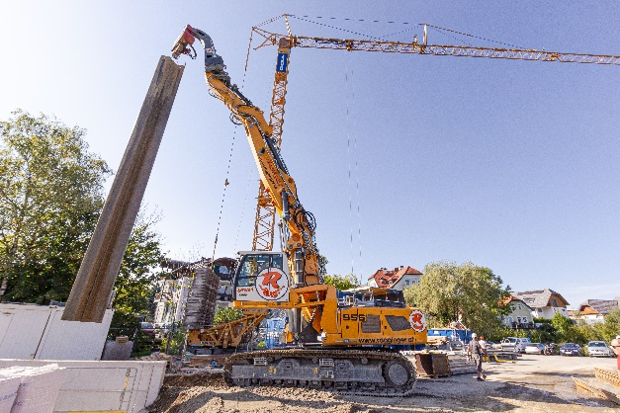

R956-Ragginger-1.jpg  
Grazie all'altezza del gancio pari a 15 metri, l'escavatore cingolato R 956 è in grado di sollevare anche palancole di grandi dimensioni.

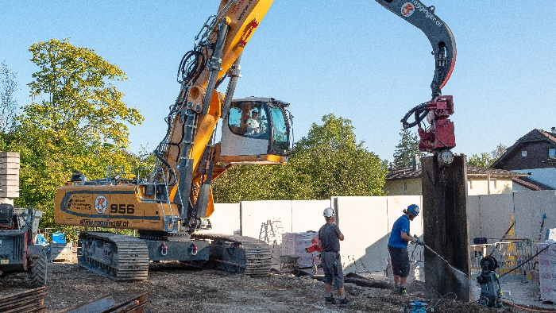

R956-Ragginger-2.jpg  
La cabina con sopraelevazione idraulica offre una visibilità ottimale sull'area di lavoro.

Contatti

Alban Villaumé  
Marketing e Comunicazione  
Telefono: +33 3 89 21 36 09  
E-mail: alban.villaume@liebherr.com

Pubblicato da

Liebherr-France SAS  
Colmar, Francia  
[www.liebherr.com](http://www.liebherr.com)